Министерство науки и высшего образования Российской Федерации
Пермский национальный исследовательский политехнический университет

Электротехнический факультет
Кафедра: Информационные технологии и автоматизированные системы
Направление подготовки: 09.03.04 – «Программная инженерия»

ОТЧЕТ
Лабораторная работа №2
Тема: «Классы и объекты. Использование конструкторов»
По дисциплине «Основы алгоритмизации и программирования»
Вариант 13

Выполнил: студент группы
РИС-25-2б Ильин А.Н.
Проверил: доц. Полякова О.А.

г. Пермь – 2026
Задание 17
- Постановка задачи
- Определить пользовательский класс.
- Определить в классе следующие конструкторы:
а) без параметров (конструктор по умолчанию)
б) с параметрами
г) копирования
- Определить в классе деструктор.
- Определить в классе компоненты-функции для просмотра и установки полей данных:
а) селекторы (get-методы для просмотра)
б) модификаторы (set-методы для установки)
- Написать демонстрационную программу, в которой продемонстрировать:
а) все три случая вызова конструктора-копирования
б) вызов конструктора с параметрами
в) вызов конструктора без параметров
Пользовательский класс: АБИТУРИЕНТ (ABITURIENT)
Поля класса:
- ФИО абитуриента – string
- Специальность – string
- Балл ЕГЭ – int

- Анализ задачи
- Создаем класс Abiturient с тремя полями (ФИО, специальность, балл ЕГЭ). Реализуем:
  - 3 конструктора: по умолчанию (пустые значения), с параметрами (передаем ФИО, специальность, балл), копирования (копируем объект)
  - Деструктор (освобождает ресурсы)
  - Get-методы (getFIO(), getSpecialty(), getScore()) для чтения полей
  - Set-методы (setFIO(), setSpecialty(), setScore()) для изменения полей
- В функции main() создаем объекты разными способами и показываем, как работают все три конструктора.

- UML
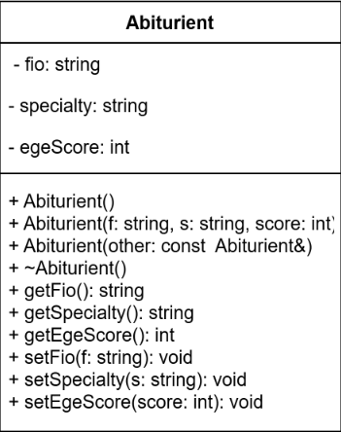

- Код
#include <iostream>
#include <string>
using namespace std;

// КЛАСС ABITURIENT
class Abiturient {
private:
// Поля класса (данные)
string fio; // ФИО абитуриента
string specialty; // Специальность
int egeScore; // Балл ЕГЭ

public:
// КОНСТРУКТОРЫ

// 1. Конструктор без параметров (по умолчанию)
// Инициализирует поля значениями по умолчанию
Abiturient() : fio("Не задано"), specialty("Не задана"), egeScore(0) {
cout << "[Конструктор] Без параметров\n";
}

// 2. Конструктор с параметрами
// Принимает ФИО, специальность и балл ЕГЭ
Abiturient(string f, string s, int score) : fio(f), specialty(s), egeScore(score) {
cout << "[Конструктор] С параметрами\n";
}

// 3. Конструктор копирования
// Создаёт копию существующего объекта
Abiturient(const Abiturient& other) : fio(other.fio), specialty(other.specialty), egeScore(other.egeScore) {
cout << "[Конструктор] Копирования\n";
}

// ДЕСТРУКТОР
// Вызывается автоматически при уничтожении объекта
~Abiturient() {
cout << "[Деструктор] Вызван\n";
}

// СЕЛЕКТОРЫ (get-методы)
// Методы для получения значений полей

string getFio() const {
return fio;
}

string getSpecialty() const {
return specialty;
}

int getEgeScore() const {
return egeScore;
}

// МОДИФИКАТОРЫ (set-методы)
// Методы для изменения значений полей

void setFio(string f) {
fio = f;
}

void setSpecialty(string s) {
specialty = s;
}

void setEgeScore(int score) {
egeScore = score;
}
};

// ВСПОМОГАТЕЛЬНЫЕ ФУНКЦИИ

// Функция для демонстрации передачи объекта по значению
// При вызове этой функции срабатывает конструктор копирования
void passByValue(Abiturient obj) {
// obj - копия переданного объекта
}

// Функция для демонстрации возврата объекта по значению
// При возврате срабатывает конструктор копирования
Abiturient returnByValue() {
return Abiturient("Врем.", "Мат.", 50);
}

int main() {
setlocale(LC_ALL, "Russian");

// 1. Вызов конструктора без параметров
cout << "1. Создание объекта (конструктор без параметров):\n";
Abiturient obj1;
cout << "\n";

// 2. Вызов конструктора с параметрами
cout << "2. Создание объекта (конструктор с параметрами):\n";
Abiturient obj2("Иванов Иван", "Информатика", 85);
cout << "\n";

// 3. Случай 1: Прямая инициализация (конструктор копирования)
cout << "3. Копирование объекта (случай 1: Abiturient obj3 = obj2):\n";
Abiturient obj3 = obj2;
cout << "\n";

// 4. Случай 2: Передача объекта в функцию по значению
cout << "4. Передача в функцию (случай 2: передача по значению):\n";
passByValue(obj2);
cout << "\n";

// 5. Случай 3: Возврат объекта из функции по значению
cout << "5. Возврат из функции (случай 3: возврат по значению):\n";
Abiturient obj4 = returnByValue();
cout << "\n";

// 6. Демонстрация работы get/set методов
cout << "6. Работа с get/set методами:\n";
obj1.setFio("Петров Петр");
obj1.setSpecialty("Экономика");
obj1.setEgeScore(90);
cout << " ФИО: " << obj1.getFio() << endl;
cout << " Специальность: " << obj1.getSpecialty() << endl;
cout << " Балл ЕГЭ: " << obj1.getEgeScore() << endl;
cout << "\n";

return 0; // Успешное завершение программы
}

- Результат выполнения программы
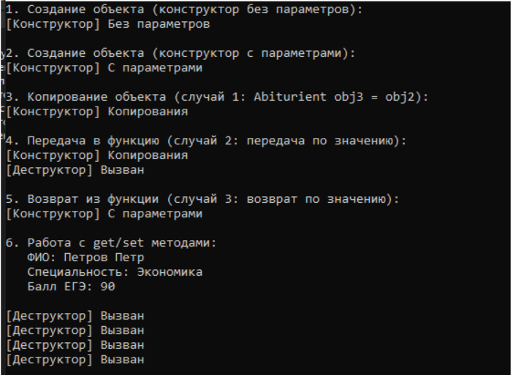

Вопросы:
- Инициализация объектов при создании.
- Три: без параметров, с параметрами, копирования.
- Освобождение ресурсов. Явно — когда есть динамическая память или ресурсы.

  - Без параметров — создание объекта с значениями по умолчанию
  - С параметрами — инициализация конкретными значениями
  - Копирования — создание копии объекта
- При инициализации одного объекта другим, передаче по значению, возврате из функции.
- Имя совпадает с классом, нет возвращаемого типа, вызывается автоматически при создании.
- Имя ~класс(), нет параметров и возвращаемого типа, вызывается автоматически при уничтожении.
- Ко всем (private, protected, public).
- Указатель на текущий объект.
- Внутри — inline (встраиваемые), вне — обычная компиляция.
- Ничего (не возвращает).
- Конструктор по умолчанию, деструктор, конструктор копирования.
- Ничего (не возвращает).
- Конструктор по умолчанию (без параметров).
- Конструктор без параметров.
- Конструктор с параметрами (string, int).
- s1 — конструктор с параметрами, s2 — конструктор копирования.
- s1 — конструктор с параметрами, s2 — конструктор без параметров, оператор присваивания.
- Конструктор копирования.
- p.set_name("новое имя");

